**С 16 по 20 декабря**

**на территории Могилевской области проходит**

**НЕДЕЛЯ ДЕТСКОЙ БЕЗОПАСНОСТИ**

**ГАИ призывает всех взрослых повысить степень своего внимания к детям на дороге**

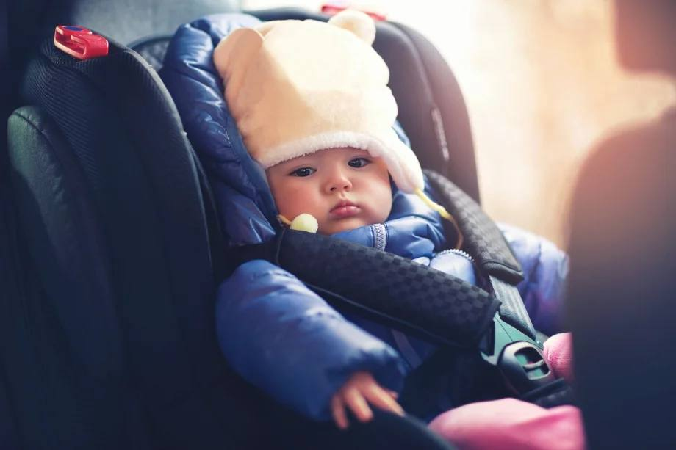

**Водители! Не забывайте использовать специальные удерживающие устройства. Обращайте особое внимание на детей, находящихся вблизи дороги.**

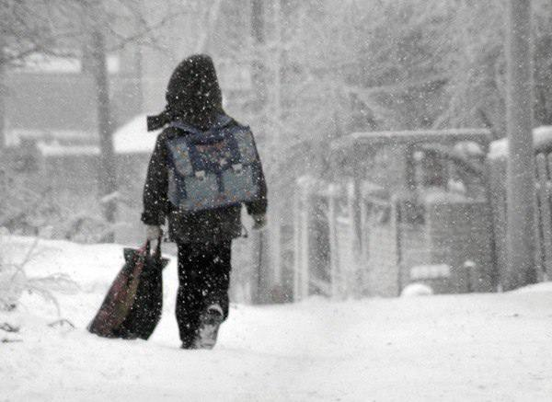

**Уважаемые родители! Будьте примером для своих детей в строгом соблюдении Правил. Напоминайте им об осторожности и безопасном поведении на дорогах.**



**Управление ГАИ УВД Могилевского облисполкома**